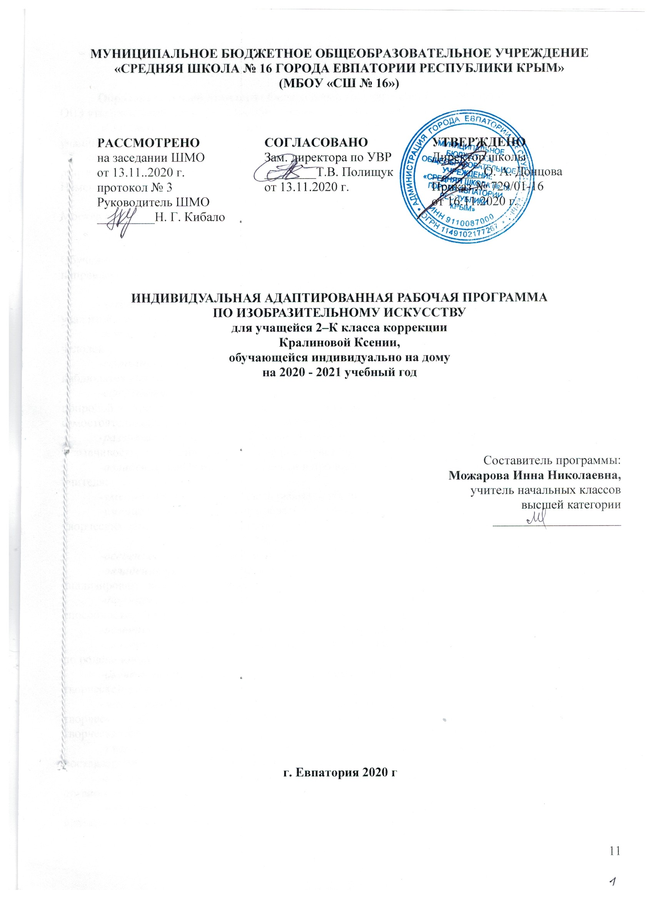

Образовательный стандарт: Федеральный государственный образовательный стандарт НОО ОВЗ утвержденный приказом Минобразования России от 19.12.2014 г. № 1598.
Индивидуальная адаптированная рабочая программа по изобразительному искусству для учащихся 2-4 классов коррекции, обучающихся с задержкой психического развития (ЗПР) (вариант 7.2), составлена на основе авторской программы: «Изобразительное искусство 1-4 классы», разработанной под руководством и редакцией народного художника России, академика РАО Б.М. Неменского (Издательство «Просвещение» 2015 год издания).
Учебник: Коротеева Е.И. /Под ред. Неменского Б.М. Изобразительное искусство 2 класс. Москва «Просвещение» 2014 г.

Планируемые результаты освоения учебного предмета:
Обучение изобразительному искусству детей с задержкой психического развития должно быть направлено на достижение комплекса следующих результатов.
Личностные результаты:
-чувство гордости за культуру и искусство Родины, своего народа;
уважительное отношение к культуре и искусству других народов нашей страны и мира в целом;
-понимание особой роли культуры и искусства в жизни общества и каждого отдельного человека;
-сформированность эстетических чувств, художественно-творческого мышления, наблюдательности и фантазии;
-сформированность эстетических потребностей (потребностей в общении с искусством, природой, потребностей в творческом отношении к окружающему миру, потребностей в самостоятельной практической творческой деятельности), ценностей и чувств;
-развитие этических чувств, доброжелательности и эмоционально-нравственной отзывчивости, понимания и сопереживания чувствам других людей;
-овладение навыками деятельности в процессе творческой работы под руководством учителя;
-умение соотносить свою часть работы с общим замыслом;
-умение обсуждать и анализировать собственную художественную деятельность с позиций творческих задач данной темы, с точки зрения содержания и средств его выражения.
Метапредметные результаты:
-освоение способов решения проблем творческого и поискового характера;
-овладение умением творческого видения с позиций художника, т. е. умением сравнивать, анализировать, выделять главное, обобщать;
-формирование умения понимать причины успеха/неуспеха учебной деятельности и способности конструктивно действовать даже в ситуациях неуспеха;
-освоение начальных форм познавательной и личностной рефлексии;
-овладение логическими действиями сравнения, анализа, синтеза, обобщения, классификации по родовидовым признакам;
-овладение умением вести диалог, распределять функции и роли в процессе выполнения творческой работы;
-использование средств информационных технологий для решения различных учебно-творческих задач в процессе поиска дополнительного изобразительного материала, выполнение творческих проектов, отдельных упражнений по живописи, графике, моделированию и т. д.;
-умение планировать и грамотно осуществлять учебные действия в соответствии с поставленной задачей, находить варианты решения различных художественно-творческих задач;
-умение рационально строить самостоятельную творческую деятельность, умение организовать место занятий;
-осознанное стремление к освоению новых знаний и умений, к достижению более высоких и оригинальных творческих результатов.
Предметные результаты:
-сформированность первоначальных представлений о роли изобразительного искусства в жизни человека, его роли в духовно-нравственном развитии человека;
-сформированность основ художественной культуры, в том числе на материале художественной культуры родного края, эстетического отношения к миру;
-понимание красоты как ценности, потребности в художественном творчестве и в общении с искусством;
-овладение практическими умениями и навыками в восприятии, анализе и оценке произведений искусства;
-овладение элементарными практическими умениями и навыками в различных видах художественной деятельности (рисунке, живописи, скульптуре, художественном конструировании);
-знание видов художественной деятельности: изобразительной (живопись, графика, скульптура), конструктивной (дизайн и архитектура), декоративной (народные и прикладные виды искусства);
-знание основных видов и жанров пространственно-визуальных искусств;
-понимание образной природы искусства;
-эстетическая оценка явлений природы, событий окружающего мира;
-применение художественных умений, знаний и представлений в процессе выполнения художественно-творческих работ;
-способность узнавать, воспринимать, описывать и эмоционально оценивать несколько великих произведений русского и мирового искусства;
-умение обсуждать и анализировать произведения искусства, выражая суждения о содержании, сюжетах и выразительных средствах;
-усвоение названий ведущих художественных музеев России и художественных музеев своего региона;
-умение видеть проявления визуально-пространственных искусств в окружающей жизни: в доме, на улице, в театре, на празднике;
-способность использовать в художественно-творческой деятельности различные художественные материалы и художественные техники;
-способность передавать в художественно-творческой деятельности характер, эмоциональные состояния и свое отношение к природе, человеку, обществу;
-умение компоновать на плоскости листа и в объеме задуманный художественный образ;
-освоение умений применять в художественно-творческой деятельности основы цветоведения, основы графической грамоты;
-овладение навыками моделирования из бумаги, лепки из пластилина, навыками изображения средствами аппликации и коллажа;
-умение характеризовать и эстетически оценивать разнообразие и красоту природы различных регионов нашей страны;
-умение рассуждать о многообразии представлений о красоте у народов мира, способности человека в самых разных природных условиях создавать свою самобытную художественную культуру;
-изображение в творческих работах особенностей художественной культуры разных (знакомых по урокам) народов, передача особенностей понимания ими красоты природы, человека, народных традиций;
-способность эстетически, эмоционально воспринимать красоту городов, сохранивших исторический облик, — свидетелей нашей истории;
-умение приводить примеры произведений искусства, выражающих красоту мудрости и богатой духовной жизни, красоту внутреннего мира человека.
По окончании 2 класса учащаяся научится:
-овладеет умениями и навыками восприятия произведений искусства;
-сможет понимать образную природу искусства;
-давать эстетическую оценку явлениям окружающего мира;
-получит навыки сотрудничества со взрослыми, научится вести диалог, участвовать в обсуждении значимых явлений жизни и искусства;
-научится различать виды и жанры искусства, смогут называть ведущие художественные музеи России (и своего региона);
-будет использовать выразительные средства для воплощения собственного художественно-творческого замысла.
- принимать и сохранять учебно-творческую задачу;
- учитывать выделенные в пособиях этапы работы;
- планировать свои действия;
- осуществлять итоговый и пошаговый контроль;
- адекватно воспринимать оценку учителя;
- различать способ и результат действия;
- вносить коррективы в действия на основе их оценки и учета сделанных ошибок;
- выполнять учебные действия в материале, речи, в уме;
- осуществлять поиск нужной информации для выполнения художественно-творческой задачи с использованием учебной и дополнительной литературы в открытом информационном пространстве;
- использовать знаки, символы, модели, схемы для решения познавательных и творческих задач и представления их результатов;
- анализировать объекты, выделять главное;
- осуществлять синтез (целое из частей);
- проводить сравнение, классификацию по разным критериям;
- устанавливать причинно-следственные связи;
- строить рассуждения об объекте;
- обобщать (выделять класс объектов по какому-либо признаку);
- устанавливать аналогии.
Учащаяся получит возможность научиться:
- проявлять познавательную инициативу;
- самостоятельно учитывать выделенные учителем ориентиры действия в незнакомом материал; преобразовывать практическую задачу в познавательную;
- самостоятельно находить варианты решения творческой задачи;
- осознанно и произвольно строить сообщения в устной и письменной форме;
- использовать методы и приёмы художественно-творческой деятельности в основном учебном процессе и повседневной жизни.
Обучающаяся получит возможность научиться:
- проявлять познавательную инициативу;
- самостоятельно учитывать выделенные учителем ориентиры действия в незнакомом материале;
- преобразовывать практическую задачу в познавательную;
- самостоятельно находить варианты решения творческой задачи;
- осознанно и произвольно строить сообщения в устной и письменной форме;
- использовать методы и приёмы художественно-творческой деятельности в основном учебном процессе и повседневной жизни.
Коррекционно-развивающие результаты:
– создание условий для осмысленного применения полученных знаний и умений при решении учебно-познавательных и интегрированных жизненно-практических задач;
– формирование умения использовать художественные представления для описания окружающего мира (предметов, процессов, явлений) в количественном и пространственном отношении, устанавливать сходство и различия между предметами;
– содействие развитию основ творческого мышления, аналитико-синтетической деятельности, деятельности сравнения, обобщения; последовательного выполнения рисунка; улучшению зрительно-двигательной координации путем использования вариативных и многократно повторяющихся действий, применением разнообразного изобразительного материала;
- коррекция недостатков познавательной деятельности учащихся путем систематического и целенаправленного воспитания и совершенствования у них правильного восприятия формы, строения, величины, цвета предметов, их положения в пространстве, моторики рук, образного мышления;
– основных мыслительных операций (сравнения, обобщения, ориентации в пространстве, последовательности действий);
– наглядно-действенного, наглядно-образного и словесно-логического мышления;
– зрительного восприятия и узнавания;
- моторики пальцев; пространственных представлений и ориентации;
– речи и обогащение словаря;
– коррекцию нарушений эмоционально-волевой и личностной сферы;
– коррекцию индивидуальных пробелов в знаниях, умениях, навыках.

Содержание учебного предмета
2 класс
ИСКУССТВО И ТЫ
Знакомство с основами образного языка изобразительного искусства. Понимание языка искусства и связей его с жизнью. Выразительные возможности художественных материалов. Введение в мир искусства, эмоционально связанный с миром личных наблюдений, переживаний людей. Выражение в искусстве чувств человека, отношения к миру, добра и зла. Практическая творческая работа.
1. Реальность и фантазия. (7ч).
Для изображения реальности необходимо воображение. Для создания фантастического образа необходима опора на реальность. Значение фантазии и воображения для творчества художника.
Изображение реальных и фантастических животных. Изображение узоров, увиденных в природе, и орнаментов для украшения человека. Изображение фантазийных построек. Развитие духовной и эмоциональной сферы ребенка через общение с природой.
2. О чем говорит искусство. (11ч).
Важнейшая тема курса. Искусство выражает чувства человека, его понимание и отношение к тому, что он изображает, украшает и строит. Изображение состояний (настроений) в природе.
Изображение доброго и злого сказочного образа. Украшения, характеризующие контрастных по характеру, по их намерениям персонажей. Постройки для добрых и злых, разных по характеру сказочных героев.
3. Как говорит искусство. (8ч).
Средства образной выразительности в изобразительном искусстве. Эмоциональное воздействие цвета: теплое — холодное, звонкое и глухое звучание цвета. Выразительные возможности линии. Понятие ритма; ритм пятен, линий. Выразительность соотношения пропорций. Выразительность фактур. Язык изобразительного искусства и его выразительные средства служат выражению мыслей и чувств художника.

С 01.09.2020 г. по 13.11.2020 г. обучение во 2 классе. Индивидуальное обучение с 16.11.2020 г. По программе -35 ч., 10 ч. даны во 2 классе и 25 ч.- индивидуальное обучение.

Тематическое планирование 2 класс
№ темы | Наименование разделов и тем | Количество часов
1 | Реальность и фантазия | 6
2 | О чем говорит искусство | 11
3 | Как говорит искусство | 8
 | Итого | 25

Календарно-тематическое планирование
№ п/п |  | Дата |  | Тема урока | Виды практической деятельности
План | Факт | План | Факт | Тема урока | Виды практической деятельности
1. Реальность и фантазия. 6 ч.
1 |  | 17.11 |  | Изображение и реальность | Изображение любимого животного.
2 |  | 24.11 |  | Изображение и фантазия | Изображение фантастического животного путем соединения элементов разных животных, птиц и даже растений.
3 |  | 01.12 |  | Украшение и реальность | Изображение паутинок с росой, веточками деревьев при помощи линий.
4 |  | 08.12 |  | Украшение и фантазия | Изображение кружева.
5 |  | 15.12 |  | Постройка и реальность.  Постройка и фантазия | Конструирование из бумаги подводного мира. Создание макетов фантастических зданий.
6 |  | 22.12 |  | Братья-Мастера Изображения, Украшения и Постройки всегда работают вместе (обобщение темы) | Конструирование и украшение елочных игрушек, изображающих людей, зверей, растения.
2.О чем говорит искусство 11 ч.
7 |  | 29.12 |  | Изображение природы в различных состояниях | Изображение контрастных состояний природы.
8 |  | 12.01 |  | Изображение характера животных | Изображение животных веселых, стремительных, угрожающих.
9 |  | 19.01 |  | Изображение характера человека:  женский образ | Изображение противоположных по характеру сказочных женских образов.
10 |  | 26.01 |  | Изображение характера человека:  женский образ | Изображение противоположных по характеру сказочных женских образов.
11 |  | 02.02 |  | Изображение характера человека:  мужской образ | Изображение доброго или злого героев из знакомых сказок.
12 |  | 09.02 |  | Изображение характера человека:  мужской образ | Изображение доброго или злого героев из знакомых сказок.
13 |  | 16.02 |  | Образ человека в скульптуре | Создание в объеме сказочных образов с ярко выраженным характером.
14 |  | 02.03 |  | Человек и его украшения | Украшение вырезанных из бумаги богатырских доспехов.
15 |  | 09.03 |  | О чём говорят украшения | Украшение двух противоположных по намерениям сказочных флотов.
16 |  | 16.03 |  | Образ здания | Создание образа сказочных построек.
17 |  | 30.03 |  | В изображении, украшении человек выражает свои чувства, настроение.
3.Как говорит искусство 8 ч.
18 |  | 06.04 |  | Тёплые и холодные цвета.  Борьба тёплого и холодного. | Изображение пера Жар-птицы.
19 |  | 13.04 |  | Тихие и звонкие цвета | Изображение весенней земли.
20 |  | 20.04 |  | Что такое ритм линий? | Изображение весенних ручьев.
21 |  | 27.04 |  | Характер линий | Изображение нежных или могучих веток, передача их характера и настроения.
22 |  | 04.05 |  | Ритм пятен | Ритмическое расположение летящих птиц на плоскости листа.
23 |  | 11.05 |  | Пропорции выражают характер | Лепка птиц с разными пропорциями.
24 |  | 18.05 |  | Ритм линий и пятен, цвет, пропорции – средства выразительности | Изображение на тему «Весна. Шум птиц».
25 |  | 25.05 |  | Обобщающий урок
Итого: 25 ч.

